**Русский язык, 8 класс**

**Тема. Обособленные обстоятельства.**

Цели: изучить обособленные обстоятельства, развивать умения и навыки находить обособленные обстоятельства в тексте, выделять их знаками препинания

Материал к уроку

1. Посмотреть видеоурок
2. Прочитать правила (с. 179-180). Запомнить

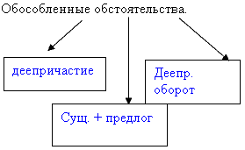

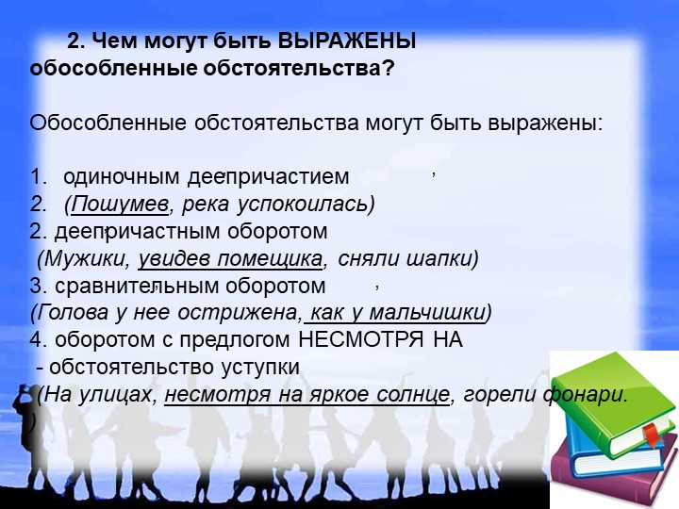

1. Выполнить упражнения 383 (1 и 2 части), 385 (2 часть).
2. **Домашнее задание:** выучить правила параграфа 34, выполнить упражнение 385 (1 часть)